Bogotá, D.C., 18 de marzo de 2024

Señor

*(NOMBRE)*

Representante al Consejo Nacional de Operación

Ciudad

Apreciado Señor:

Con el objeto de realizar la sesión N° 738 del CONSEJO NACIONAL DE OPERACIÓN CNO, bajo la modalidad de reunión no presencial, de conformidad con lo autorizado en el artículo 41 del Acuerdo CNO N° 1804 (Reglamento Interno) del 13 de febrero de 2024 y lo dispuesto en el artículo 20 de la Ley 222 de 1995, pongo a su consideración el siguiente Acuerdo:

*“Por el cual se aprueban los resultados de las pruebas previas a la entrada en operación de la planta solar fotovoltaica El Paso y se aprueba su curva de carga asociada*

*El Consejo Nacional de Operación en uso de sus facultades legales, en especial las conferidas en el artículo 36 de la Ley 143 de 1994, el Anexo general de la Resolución CREG 025 de 1995 y su Reglamento Interno y según lo aprobado en la reunión no presencial No. XXX del XX de XXXX de 2024 y,*

*CONSIDERANDO*

*1. Que en el numeral 7.4.7 del Anexo 1 del Acuerdo 1612 de 2022, Por el cual se aprueba la actualización del "Procedimiento para la puesta en operación de proyectos de transmisión que incluyan activos de uso del Sistema de Transmisión Nacional - STN -, del Sistema de Transmisión Regional - STR –, de usuarios conectados directamente al STN, al STR y de recursos de generación", se define que se deberá emitir un Acuerdo CNO con el resultado de las siguientes pruebas:*

* *Pruebas de la curva de capacidad, Potencia reactiva (PQ).*
* *Pruebas de las características del control de potencia activa/frecuencia (Estatismo(s) potencia/frecuencia).*
* *Pruebas de rampa operativa de entrada y salida.*
* *Pruebas de las características del control de potencia reactiva/tensión (Estatismo potencia reactiva/tensión).*
* *Pruebas a las características de operación ante depresiones de tensión y sobretensiones.*
* *Pruebas a los requerimientos de priorización en la inyección rápida de corriente reactiva.*

*2. Que en el Acuerdo 1223 de 2019 se aprueba el "Procedimiento para la verificación de las funciones de control de tensión de las plantas eólicas y solares fotovoltaicas conectadas al STN y STR".*

*3. Que mediante el Acuerdo 1282 de 2020 se certificaron las pruebas de estatismo y banda muerta y los tiempos de respuesta de la planta de generación solar El Paso.*

*4. Que en el Acuerdo 1563 de 2022 se establece el "Procedimiento para la realización de las pruebas de verificación de la curva de capacidad de las plantas de generación y autogeneradores eólicos y solares fotovoltaicas conectados al STN y STR".*

*5. Que en el Acuerdo 1741 de 2023 se aprueba el "Procedimiento de pruebas de las características del control de potencia activa/frecuencia de las plantas eólicas y solares fotovoltaicas conectadas al STN y STR".*

*6. Que mediante el Acuerdo 1789 de 2024 se actualizó el procedimiento para determinar la velocidad de toma de carga y descarga de las unidades de generación del SIN y el plan de pruebas para su determinación.*

*7. Que ENEL Colombia S.A. E.S.P. en la reunión extraordinaria 295 del 14 de marzo de 2024 del Subcomité de Controles, presentó los resultados de las pruebas de conformidad con lo dispuesto en la regulación vigente y los Acuerdos 1223, 1741 y 1563 de la planta El Paso.*

*8. Que el Subcomité de Controles en la reunión 283 del 20 de noviembre de 2023, en la reunión extraordinaria 285 del 19 de diciembre de 2023 y en las reuniones extraordinarias 295 y 296 del 14 y 18 de marzo de 2024 respectivamente, dió concepto técnico favorable al cumplimiento de los procedimientos y pruebas descritas en los Acuerdos CNO 1223, 1741 y 1563, que contienen los resultados de las pruebas del numeral 7.4.7 del Anexo 1 del Acuerdo 1612 para la planta El Paso.*

*9. Que el Comité de Operación en la reunión no presencial 434 del 18 de marzo de 2024 recomendó la expedición del presente Acuerdo.*

*ACUERDA:*

*1. Aprobar los resultados de las pruebas de la planta El Paso que se listan a continuación, las cuales fueron realizadas de conformidad con lo dispuesto en la regulación vigente y los Acuerdos 1223, 1741 y 1563, como se presenta en los Anexos del presente Acuerdo, que hacen parte integral del mismo:*

* *Pruebas de la curva de capacidad, Potencia reactiva (PQ).*
* *Pruebas de las características del control de potencia activa/frecuencia (Estatismo(s) potencia/frecuencia).*
* *Pruebas de rampa operativa de entrada y salida.*
* *Pruebas de las características del control de potencia reactiva/tensión (Estatismo potencia reactiva/tensión).*
* *Pruebas a las características de operación ante depresiones de tensión y sobretensiones.*
* *Pruebas a los requerimientos de priorización en la inyección rápida de corriente reactiva.*

*2. Aprobar la curva de capacidad de la planta de generación solar fotovoltaica El Paso, como se muestra a continuación en la siguiente tabla y gráfica:*

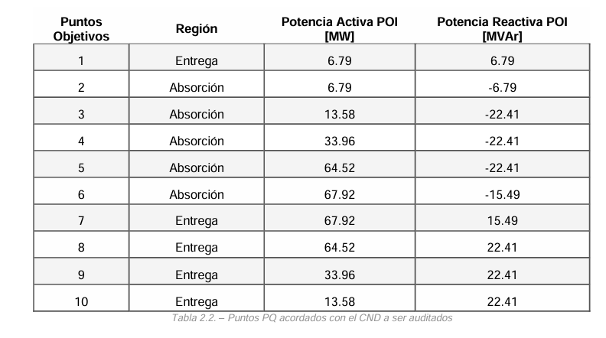

*3. El presente Acuerdo rige a partir de su fecha de expedición.*

*Presidente - Marcelo Álvarez Secretario Técnico - Alberto Olarte Aguirre”*

Manifestación de voto:

*La manifestación de voto podrá remitirse por correo electrónico a: aolarte@cno.org.co*

ALBERTO OLARTE AGUIRRE

Secretario Técnico

CONSEJO NACIONAL DE OPERACIÓN – CNO